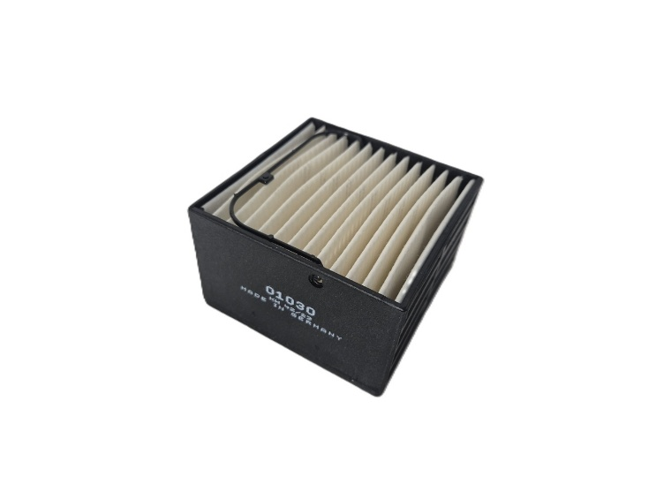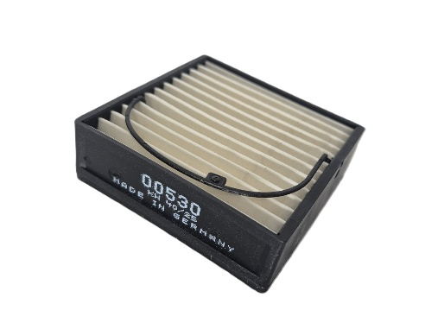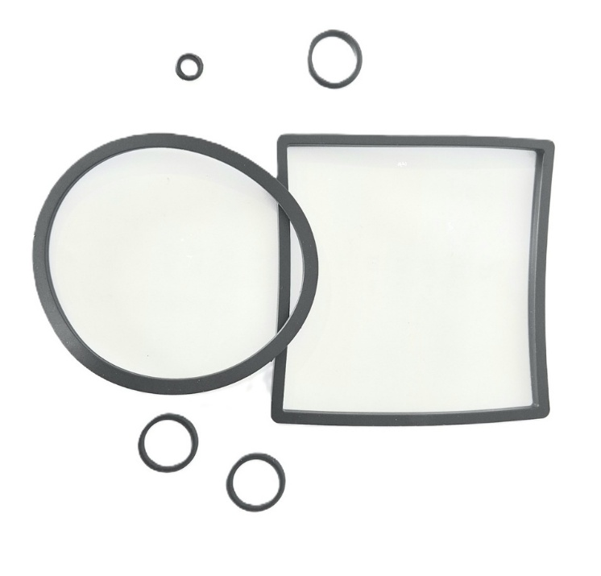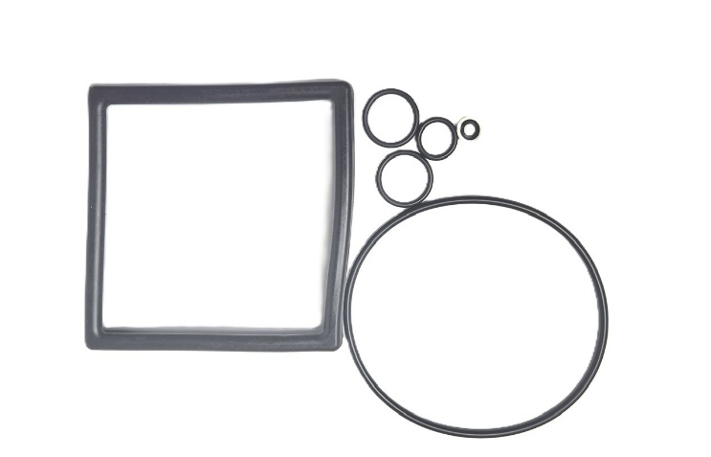

UC1-SKF-EF10
Willibrord Lösing

UC1-SKF-EF5
Willibrord Lösing

UC1-SKF-DD10
Willibrord Lösing

UC1-SKF-DD5
Willibrord Lösing

